CENTRO ESTADUAL DE EDUCAÇÃO TECNOLÓGICA PAULA SOUZA
Faculdade de Tecnologia de Ferraz de Vasconcelos
Curso Superior de Análise e Desenvolvimento de Sistemas

FELIPE DA COSTA CATARINO
MATHEUS ALBUQUERQUE MARINHO
NICOLAS FELIPE DE CARVALHO

FATEC MEETS

Ferraz de Vasconcelos
(2024)

FELIPE DA COSTA CATARINO
MATHEUS ALBUQUERQUE MARINHO
NICOLAS FELIPE DE CARVALHO

FATEC MEETS

Trabalho de Graduação apresentado à Faculdade de Tecnologia de Ferraz de Vasconcelos como requisito para a obtenção do título de Tecnólogo em Análise e desenvolvimento de sistemas avaliação da disciplina sob a orientação da Professora Marcia Aparecida da Silva Bissaco

Ferraz de Vasconcelos
2024
RESUMO

Este trabalho apresenta o desenvolvimento do FATEC MEETS, um aplicativo de rede social voltado exclusivamente para os alunos da FATEC. Com o objetivo de promover a interação e colaboração entre os estudantes, o FATEC MEETS oferece funcionalidades como criação e participação em eventos, grupos de estudo e atividades culturais. A plataforma também possibilita a postagem e visualização de fotos, interação por meio de curtidas e comentários, além de ser moderada por um administrador. O principal foco do projeto é centralizar a divulgação de eventos acadêmicos e extracurriculares, criando uma comunidade ativa e integrada. O FATEC MEETS visa fortalecer o ambiente acadêmico ao proporcionar um espaço digital que incentiva tanto o desenvolvimento acadêmico quanto a produção cultural.

Palavras-chave: FATEC MEETS. Rede social acadêmica. Colaboração estudantil. Grupos de estudo. Eventos culturais. Integração acadêmica. Software.

abstract

This paper presents the development of FATEC MEETS, a social networking application exclusively for FATEC students. Aimed at promoting interaction and collaboration among students, FATEC MEETS offers features such as creating and participating in events, study groups, and cultural activities. The platform also allows users to post and view event photos, interact through likes and comments, and is moderated by an administrator. The project’s main goal is to centralize the dissemination of academic and extracurricular events, creating an active and integrated community. FATEC MEETS seeks to strengthen the academic environment by providing a digital space that encourages both academic development and cultural production.
Keywords: FATEC MEETS. Academic social network. Student collaboration. Study groups. Cultural events. Academic integration. Software.

INTRODUÇÃO
A crescente digitalização da educação tem trazido consigo novas formas de interação entre estudantes, docentes e a própria estrutura acadêmica. No contexto da FATEC, a necessidade de fomentar a integração entre os alunos e estimular a produção cultural e acadêmica, especialmente em um cenário de constante evolução tecnológica, motivou o desenvolvimento de uma plataforma social voltada exclusivamente para essa comunidade. O FATEC MEETS surge como uma solução inovadora que busca promover a colaboração entre estudantes, incentivando a troca de conhecimentos e o engajamento em atividades culturais e educacionais.
O FATEC MEETS é um aplicativo de rede social acadêmica, projetado para facilitar a comunicação e o intercâmbio de informações entre os alunos da FATEC. Ele oferece diversas funcionalidades que permitem a criação e a participação em eventos, grupos de estudo e atividades culturais, além de proporcionar um ambiente para compartilhamento de fotos e interações sociais, como curtir e comentar postagens. Por meio de uma interface intuitiva, o app se propõe a centralizar a divulgação de eventos e fomentar a criação de redes de estudo, criando uma comunidade mais ativa e conectada.
O papel de uma plataforma como esta é central no ambiente acadêmico, pois, segundo Silva e Rodrigues (2020), "a integração entre estudantes em espaços colaborativos fortalece não apenas o aprendizado acadêmico, mas também o desenvolvimento de competências sociais e culturais". Isso evidencia a importância de criar espaços nos quais os alunos possam se conectar de maneira produtiva e criativa, resultando em benefícios para a comunidade como um todo. Em um mundo onde a conectividade é essencial, oferecer uma solução que centralize essas interações e fomente a produção cultural e acadêmica entre os alunos se torna um diferencial.
Além disso, o FATEC MEETS se destaca por contribuir para a democratização do acesso à informação e à participação em atividades extracurriculares, um elemento fundamental no desenvolvimento integral dos alunos. Como afirma Souza (2021), "a promoção de eventos culturais e a criação de grupos de estudo colaborativos são ferramentas que estimulam não apenas a formação técnica dos estudantes, mas também o seu desenvolvimento crítico e social". Com isso, o aplicativo não só facilita o dia a dia acadêmico, mas também amplia as oportunidades de interação e crescimento dentro do ambiente universitário.
Em suma, o FATEC MEETS tem como principal objetivo promover uma maior integração entre os alunos da FATEC, utilizando a tecnologia como meio para facilitar o acesso à informação, a colaboração acadêmica e a participação em atividades culturais. O sucesso desse tipo de iniciativa não só aumenta o engajamento estudantil, como também contribui para a formação de uma comunidade mais unida e colaborativa. A construção de uma rede social voltada para os alunos permite que eles explorem novas possibilidades de aprendizado e interação, essenciais para o seu desenvolvimento acadêmico e pessoal.

PROBLEMA
Com base nas observações, estudos de caso e pesquisa, trouxe à tona que com o decorrer do tempo o ambiente acadêmico tornou-se bem mais que um ambiente de desenvolvimento para apenas hard skills, pensando nisso, e através de estudos, foi observado, que as instituições de ensino, tem formado em si grupos diferenciados de apoio ao ensino de diferentes maneiras e em diferentes matérias, como por exemplo: grupos de estudos de matérias diferentes(programação, matemática, inglês), jogos de tabuleiro(xadrez, dama) e esportes(vôlei, futebol, tênis de mesa), porém, de forma não organizada e fracamente estruturada, trazendo dificuldades em divulgar esses grupos.

SOLUÇÃO PROPOSTA
Tendo em vista esse crescimento, com o intuito de centralizar o acesso a esses grupos, trás à tona a necessidade de um canal pelo qual todos os interessados possam interagir, seja criando um evento ou participando de algum já ativo, assim tornando o acesso ao maior número de pessoas possíveis.

Requisitos
ID | Descrição | Tipo | Requisitos Funcionais Relacionados | Requisitos Não Funcionais Relacionados | Regras de Negócio Relacionados
RF - 01 | Cadastrar Usuários | Requisito Funcional | - | RNF 01;  RNF 02;  RNF 16;  RNF 18 | RN 01
RF - 02 | Logar Usuários | Requisito Funcional | - | RNF 01;  RNF 02;  RNF 16;  RNF 18 | RN 04
RF - 03 | Recuperar Senha | Requisito Funcional | - | RNF 03;  RNF 16;  RNF 18;  RNF 19 | -
RF - 04 | Visualizar Feed | Requisito Funcional | - | RNF 16;  RNF 18 | RN 02
RF - 05 | Filtrar Feed | Requisito Funcional | - | RNF 04;  RNF 05;  RNF 16;  RNF 18 | -
RF - 06 | Visualizar Perfis | Requisito Funcional | - | RNF 04;  RNF 06;  RNF 16;  RNF 18 | -
RF - 07 | Configurar Perfil | Requisito Funcional | - | RNF 04;  RNF 16;  RNF 18 | -
RF - 08 | Publicar Posts | Requisito Funcional | - | RNF 04;  RNF 16;  RNF 18 | -
RF - 09 | Curtir Posts | Requisito Funcional | - | RNF 04 | -
RF - 10 | Publicar Comentários | Requisito Funcional | - | RNF 04;  RNF 07;  RNF 16;  RNF 18 | -
RF - 11 | Publicar Enquetes | Requisito Funcional | - | RNF 04;  RNF 08;  RNF 16;  RNF 18 | -
RF - 12 | Denunciar Conteúdo | Requisito Funcional | - | RNF 04;  RNF 16;  RNF 18 | -
RF - 13 | Criar Eventos (Meets) | Requisito Funcional | - | RNF 04;  RNF 09;  RNF 10;  RNF 16;  RNF 18 | -
RF - 14 | Participar de Eventos | Requisito Funcional | - | RNF 04;  RNF 11 | -
RF - 15 | Confirmar Presença | Requisito Funcional | - | RNF 11;  RNF 16;  RNF 18 | -
RF - 16 | Compartilhar Eventos | Requisito Funcional | - | RNF 12 | -
RF - 17 | Atribuir Conquistas | Requisito Funcional | - | RNF 13 | -
RF - 18 | Visualizar Conquistas | Requisito Funcional | - | RNF 13;  RNF 16;  RNF 18 | -
RF - 19 | Manter Histórico de Atividades | Requisito Funcional | - | RNF 14 | RN 03
RF - 20 | Notificar Usuários Cadastrados | Requisito Funcional | - | RNF 20 | -
RF - 21 | Exibir Mensagens de Erro | Requisito Funcional | - | RNF 15 | -
RF - 22 | Exibir Mensagem de término de seção | Requisito Funcional | - | RNF 17 | -
RF - 23 | Validar Idade | Requisito Funcional | - | - | RN 04
RF - 24 | Validar Denuncia | Requisito Funcional |  | RNF 18 | -
RNF - 01 | As senhas devem ser criptografadas. | Requisito Não Funcional | RF 01;  RF 02 | - | -
RNF - 02 | Os usuários podem escolher se querem visualizar ou não suas senhas. | Requisito Não Funcional | RF 01;  RF 02 | - | -
RNF - 03 | Enviar e-mail de troca de senha. | Requisito Não Funcional | RF 03 | - | -
RNF - 04 | Ao interagir com alguma função do sistema, será requerido que usuários sem login, se logue ou se registre. | Requisito Não Funcional | RF 05;  RF 06;  RF 07;  RF 08;  RF 09;  RF 10;  RF 11;  RF 12;  RF 13;  RF 14 | - | -
RNF - 05 | A filtragem se limita apenas a localização dos Eventos. | Requisito Não Funcional | RF 05 | - | -
RNF - 06 | Posts devem ter título, local, data, hora, descrição e uma imagem. | Requisito Não Funcional | RF 06 | - | -
RNF - 07 | Comentários podem ter no máximo 255 caracteres. | Requisito Não Funcional | RF 10 | - | -
RNF - 08 | Enquetes devem exibir a quantidade de usuários que responderam. | Requisito Não Funcional | RF 11 | - | -
RNF - 09 | Durante a criação de eventos (Meets), deve-se especificar a quantidade de usuários que poderão participar. | Requisito Não Funcional | RF 13 | - | -
RNF - 10 | Ainda durante a criação de eventos (Meets), deve-se especificar a atividade para fins de registro. | Requisito Não Funcional | RF 13 | - | -
RNF - 11 | Enquetes de confirmação de presença somente serão realizadas durante os eventos. | Requisito Não Funcional | RF 14;  RF 15 | - | -
RNF - 12 | Acesso de telas por link levam o usuário à uma tela do post. | Requisito Não Funcional | RF 16 | - | -
RNF - 13 | Os usuários receberam "Medalhas" em seu perfil após realizar alguma determinada atividade dentro do sistema. | Requisito Não Funcional | RF 17;  RF 18 | - | -
RNF - 14 | Os históricos de atividades devem listar todos os eventos (Meets) que o usuário participou e a data e hora. | Requisito Não Funcional | RF 19 | - | -
RNF - 15 | Mensagens de erro devem dizer ao usuário qual erro ocorreu. | Requisito Não Funcional | RF 21 | - | -
RNF - 16 | Os usuários devem precisar de no máximo 5 cliques para acessar funcionalidades. | Requisito Não Funcional | RF 01;  RF 02;  RF 03;  RF 04;  RF 05;  RF 06;  RF 07;  RF 08;  RF 10;  RF 11;  RF 12;  RF 13;  RF 15;  RF 18 | - | -
RNF - 17 | Saída de sistema bem marcada. | Requisito Não Funcional | RF 22 | - | -
RNF - 18 | Sistema sempre deve informar ao usuário em qual seção ele está. | Requisito Não Funcional | RF 01;  RF 02;  RF 03;  RF 04;  RF 05;  RF 06;  RF 07;  RF 08;  RF 10;  RF 11;  RF 12;  RF 13;  RF 15;  RF 18;  RF 24 | - | -
RNF - 19 | E-mails de recuperação devem conter apenas um link para alterar a senha do usuário. | Requisito Não Funcional | RF 03 | - | -
RNF - 20 | Notificações devem conter alertas relacionado a datas de eventos (Meets) | Requisito Não Funcional | RF 20 | - | -
RN - 01 | Somente o corpo docente e alunos podem ser cadastrados no sistema. | Regra de Negócio | RF 01 | - | -
RN - 02 | Usuários sem cadastro poderão ter acesso apenas ao feed do Sistema. | Regra de Negócio | RF 04 | - | -
RN - 03 | Ex-alunos devem ter acesso apenas ao histórico de atividades. | Regra de Negócio | RF 19 | - | -
RN - 04 | Alunos menores de 18 anos tem acesso limitado ao sistema. | Regra de Negócio | RF 02;  RF 23 | - | RN 06
RN - 05 | Ao denunciar deve-se especificar o tipo da denúncia, e descrever de forma breve. | Regra de Negócio | RF 12 | - | -
RN - 06 | Alunos cadastrados com idade menor à 18 anos, não poderão criar eventos (Meets). | Regra de Negócio | RF 13;  RF 23 | - | RN 04
RN - 07 | Ex-alunos poderão ter acesso apenas ao histórico de atividades. | Regra de Negócio | RF 19 | - | -
RN - 08 | Só poderá se cadastrar usuários que possuírem um e-mail institucional. | Regra de Negócio | RF 01 | - | -

REQUISITOS FUNCIONAIS EXCLUSIVOS MOBILE (RF-M)
ID | Descrição | Categoria | Requisitos Não Funcionais | Regras de Negócio
RF-M01 | Login biométrico (digital e facial) | Autenticação | RNF-M01, RNF-M02 | -
RF-M02 | Notificações push nativas | Notificações | RNF-M03, RNF-M04 | -
RF-M03 | Upload de imagens diretamente da câmera | Conteúdo | RNF-M05 | -
RF-M04 | Geolocalização automática para eventos | Eventos | RNF-M06, RNF-M07 | -
RF-M05 | Funcionalidade offline para visualização de eventos | Eventos | RNF-M08 | -
RF-M06 | Botão para compartilhamento de link para terceiros | Social | RNF-M09 | -
RF-M07 | Modo escuro/claro seguindo configuração do sistema | UX | RNF-M10 | -
RF-M08 | Gestos para navegação (swipe) | Navegação | RNF-M11 | -
RF-M09 | Integração com calendário do dispositivo | Eventos | RNF-M12 | -
RF-M10 | Leitura de QR Code para check-in em eventos | Eventos | RNF-M13 | RN-M01
RF-M11 | Acesso rápido via widget de dispositivo | Acesso | RNF-M14 | -
RF-M12 | Navegação por voz (acessibilidade) | Acessibilidade | RNF-M15 | -
RF-M13 | Verificação de disponibilidade de rede | Conexão | RNF-M16

REQUISITOS NÃO FUNCIONAIS EXCLUSIVOS MOBILE (RNF-M)
ID | Descrição | Categoria | Requisitos Funcionais Relacionados
RNF-M01 | Suporte a sensores biométricos do dispositivo | Segurança | RF-M01
RNF-M02 | Tempo de autenticação biométrica < 2 segundos | Performance | RF-M01
RNF-M03 | Integração com serviços de push notification (FCM/APNS) | Notificações | RF-M02
RNF-M04 | Notificações entregues em até 5 minutos | Performance | RF-M02
RNF-M05 | Acesso à câmera e galeria do dispositivo | Hardware | RF-M03
RNF-M06 | Uso de GPS para geolocalização | Hardware | RF-M04
RNF-M07 | Precisão de localização de até 50 metros | Precisão | RF-M04
RNF-M08 | Armazenamento local de até 50 eventos | Performance | RF-M05
RNF-M09 | Integração com apps de mensagem nativos | Integração | RF-M06
RNF-M10 | Adaptação automática ao tema do sistema | UX | RF-M07
RNF-M11 | Reconhecimento de gestos com 95% de precisão | UX | RF-M08
RNF-M12 | Sincronização bidirecional com calendário | Integração | RF-M09
RNF-M13 | Leitura de QR Code em condições de luz variáveis | Hardware | RF-M10
RNF-M15 | Suporte a comandos de voz em português | Acessibilidade | RF-M12
RNF-M16 | Detecção de alterações de conexão | Conexão | RF-M13
RNF-M17 | Consumo de bateria otimizado (< 5% por hora de uso) | Performance | Todos
RNF-M18 | App responsivo em conexões 3G, 4G e 5G | Performance | Todos
RNF-M19 | Tamanho do app inferior a 50MB | Performance | Todos
RNF-M20 | Suporte a versões Android e iOS com 2 versões anteriores | Compatibilidade | Todos

REGRAS DE NEGOCIO APP

ID | Descrição | Categoria | Requisitos Funcionais | Relacionamentos
RN-M01 | Check-in via QR Code válido apenas no local do evento | Eventos | RF-M10 | -
RN-M02 | Notificações push não são enviadas entre 22h e 7h | Notificações | RF-M02 | -
RN-M03 | Dados offline expiram após 48 horas | Dados | RF-M05 | -
RN-M04 | Permissões de localização necessárias para filtros geográficos | Privacidade | RF-M04 | -
RN-M05 | Upload de imagens limitado a 10MB mesmo via câmera | Conteúdo | RF-M03

Diagrama de Casos de Uso do Sistema
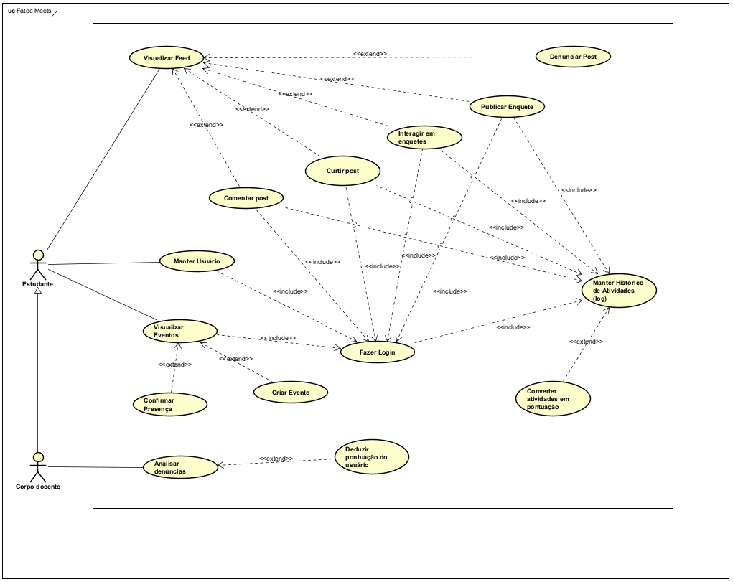

Atores:
Os atores identificados no sistema Fatec Meets são o Estudante e o Corpo Docente, sendo que este herda as funcionalidades do Estudante, ou seja, pode realizar todas as ações disponíveis para esse perfil, além de possuir permissões adicionais voltadas à moderação do sistema. O Estudante representa o usuário padrão, com acesso a funcionalidades voltadas à interação social, participação em eventos e gestão de perfil. Já o Corpo Docente, além dessas ações, também exerce um papel de moderação, podendo verificar denúncias feitas pelos usuários, excluir conteúdo considerados inadequados e aplicar penalidades por meio da dedução de pontuação, reforçando sua função de autoridade e controle dentro da plataforma.
Descrição dos casos de uso:
Os casos de uso estão organizados em torno de funcionalidades principais como autenticação, interação com conteúdo, participação em eventos e controle de reputação. O Estudante pode realizar o cadastro, efetuar login, visualizar e editar seu perfil, acessar o feed, curtir e comentar postagens, interagir com enquetes, visualizar eventos, confirmar presença e criar novos eventos. Essas interações alimentam o log de atividades, que posteriormente pode ser convertido em pontuação e exibido no perfil do usuário. O Corpo Docente, além dessas funções, tem acesso a casos de uso específicos de moderação, como denunciar postagens, verificar denúncias, excluir conteúdos e deduzir pontuação de usuários que violarem as diretrizes. A estrutura do diagrama utiliza os relacionamentos <> e <> para organizar essas ações de forma modular, representando dependências e extensões condicionais entre os casos de uso.
Fluxo Geral:
O fluxo geral do sistema inicia com o cadastro e login do usuário, passos obrigatórios para acessar as demais funcionalidades. Uma vez autenticado, o Estudante pode navegar pelas áreas sociais e acadêmicas do sistema, interagindo com postagens, enquetes e eventos, o que gera registros no log de atividades. Esse log é utilizado para calcular a pontuação do usuário, promovendo um sistema de reconhecimento baseado em participação. O Corpo Docente acompanha essas interações com a responsabilidade de manter o ambiente saudável, atuando sobre denúncias recebidas e aplicando medidas corretivas. A modelagem com os relacionamentos apropriados entre os casos de uso garante a fluidez das operações e o controle necessário para o bom funcionamento da plataforma.
UC01 – Realizar Login
Campo | Descrição
Ator Principal | Estudante
Atores Secundários | Corpo Docente
Resumo | Permite que o estudante acesse sua conta na plataforma através de login com e-mail e senha.
Pré-condições | O usuário deve estar previamente cadastrado no sistema.
Pós-condições | Usuário autenticado e redirecionado à página inicial.
Cenário Principal | Insere e-mail e senha | Valida credenciais e redireciona para o sistema
Restrições/Validações | - E-mail deve estar cadastrado.  - Senha deve conter ao menos 8 caracteres.
Cenário Alternativo | Solicita redefinição de senha | Envia link de redefinição por e-mail
Cenário de Exceção | Insere senha incorreta 3 vezes | Bloqueia temporariamente o login por 15 minutos

UC02 – Visualizar Feed
Campo | Descrição
Ator Principal | Estudante
Atores Secundários | Corpo Docente
Resumo | Permite que o usuário visualize o feed com postagens, enquetes e interações.
Pré-condições | Usuário autenticado.
Pós-condições | Feed é exibido com as postagens mais recentes.
Cenário Principal | Seleciona "Feed" | Exibe as postagens disponíveis
Restrições/Validações | - Deve estar logado
Cenário Alternativo | Nenhum
Cenário de Exceção | Erro ao carregar postagens | Exibe mensagem de erro

UC03 – Curtir Post
Campo | Descrição
Ator Principal | Estudante
Resumo | Permite curtir uma publicação no feed.
Pré-condições | Usuário deve estar autenticado e visualizar o feed.
Pós-condições | Registro de curtida vinculado ao post.
Cenário Principal | Clica em "Curtir" | Incrementa a contagem de curtidas
Restrições/Validações | - Não pode curtir o mesmo post duas vezes
Cenário Alternativo | Remove curtida se já tiver curtido
Cenário de Exceção | Falha na requisição | Exibe erro

UC04 – Comentar Post
Campo | Descrição
Ator Principal | Estudante
Resumo | Permite comentar em um post do feed.
Pré-condições | Usuário autenticado e com acesso ao post.
Pós-condições | Comentário vinculado ao post.
Cenário Principal | Digita comentário | Salva e exibe o comentário
Restrições/Validações | - Comentário não pode ser vazio
Cenário Alternativo | Nenhum
Cenário de Exceção | Comentário excede limite de caracteres | Exibe alerta

UC05 – Publicar Enquete
Campo | Descrição
Ator Principal | Corpo Docente
Resumo | Permite ao docente publicar uma enquete para os estudantes
Pré-condições | Usuário autenticado como docente
Pós-condições | Enquete publicada no feed
Cenário Principal | Preenche dados da enquete | Exibe enquete no feed
Restrições/Validações | - Deve conter no mínimo 2 opções
Cenário Alternativo | Salva enquete como rascunho
Cenário de Exceção | Falha ao salvar | Exibe erro

UC06 – Interagir com Enquete
Campo | Descrição
Ator Principal | Estudante
Resumo | Permite ao estudante votar em enquetes no feed.
Pré-condições | Usuário autenticado e enquete visível
Pós-condições | Voto computado
Cenário Principal | Seleciona opção | Voto é registrado
Restrições/Validações | - Apenas um voto por usuário
Cenário Alternativo | Permite alterar voto se opção configurada
Cenário de Exceção | Votação encerrada | Bloqueia ação

UC07 – Denunciar Post
Campo | Descrição
Ator Principal | Estudante
Atores Secundários | Corpo Docente
Resumo | Permite denunciar publicações inadequadas.
Pré-condições | Usuário autenticado
Pós-condições | Post marcado como denunciado para análise
Cenário Principal | Seleciona “Denunciar” | Sistema registra denúncia
Restrições/Validações | - Comentário justificando a denúncia é obrigatório
Cenário Alternativo | Permite cancelar denúncia antes de enviar
Cenário de Exceção | Sistema indisponível | Denúncia não registrada

UC08 – Analisar Denúncias
Campo | Descrição
Ator Principal | Corpo Docente
Resumo | Permite revisar e avaliar denúncias feitas por estudantes
Pré-condições | Usuário autenticado como docente
Pós-condições | Ação tomada sobre post denunciado
Cenário Principal | Visualiza denúncias | Escolhe ação (remover, manter, penalizar)
Restrições/Validações | - Histórico de denúncias deve ser exibido
Cenário Alternativo | Adia decisão
Cenário de Exceção | Nenhuma denúncia disponível | Exibe mensagem

UC09 – Definir Penalidade do Usuário
Campo | Descrição
Ator Principal | Corpo Docente
Resumo | Aplica punições a usuários com comportamento inadequado
Pré-condições | Post denunciado com infração confirmada
Pós-condições | Penalidade aplicada ao usuário infrator
Cenário Principal | Seleciona usuário | Define tipo e tempo da penalidade
Restrições/Validações | - Penalidade proporcional à infração
Cenário Alternativo | Emite apenas advertência
Cenário de Exceção | Falha ao registrar penalidade | Exibe erro

UC10 – Manter Usuário
Campo | Descrição
Ator Principal | Estudante
Resumo | Permite editar informações da conta do usuário
Pré-condições | Estar autenticado
Pós-condições | Informações atualizadas
Cenário Principal | Edita dados | Sistema atualiza informações
Restrições/Validações | - E-mail único
Cenário Alternativo | Cancela alteração
Cenário de Exceção | Dados inválidos | Alerta de erro

UC11 – Visualizar Eventos
Campo | Descrição
Ator Principal | Estudante
Resumo | Permite consultar eventos acadêmicos e institucionais
Pré-condições | Estar autenticado
Pós-condições | Eventos são exibidos
Cenário Principal | Seleciona opção "Eventos" | Lista de eventos é exibida
Restrições/Validações | - Eventos filtrados por data
Cenário Alternativo | Visualiza eventos passados
Cenário de Exceção | Nenhum evento encontrado | Exibe aviso

UC12 – Confirmar Presença
Campo | Descrição
Ator Principal | Estudante
Resumo | Registra presença em eventos
Pré-condições | Evento deve estar ativo
Pós-condições | Presença confirmada no sistema
Cenário Principal | Clica em "Confirmar Presença" | Registro feito
Restrições/Validações | - Confirmação única por evento
Cenário Alternativo | Permite cancelar confirmação
Cenário de Exceção | Evento expirado | Ação bloqueada

UC13 – Criar Evento
Campo | Descrição
Ator Principal | Estudante
Resumo | Permite que usuários proponham novos eventos
Pré-condições | Autenticado e com permissão
Pós-condições | Evento criado e aguardando validação
Cenário Principal | Preenche dados do evento | Sistema registra evento
Restrições/Validações | - Nome, data e local obrigatórios
Cenário Alternativo | Salva como rascunho
Cenário de Exceção | Campos obrigatórios ausentes | Exibe erro

UC14 – Converter Atividade em Atividade de AACC
Campo | Descrição
Ator Principal | Estudante
Resumo | Solicita conversão de participação em eventos para AACC
Pré-condições | Participação confirmada em evento válido
Pós-condições | Solicitação enviada para validação
Cenário Principal | Seleciona atividade | Envia solicitação de conversão
Restrições/Validações | - Evento deve estar na lista de elegíveis
Cenário Alternativo | Permite edição da solicitação
Cenário de Exceção | Evento não elegível | Exibe alerta

UC15 – Analisar Histórico de Atividades
Campo | Descrição
Ator Principal | Estudante
Resumo | Permite ao estudante consultar suas atividades acadêmicas
Pré-condições | Estar autenticado
Pós-condições | Histórico exibido
Cenário Principal | Acessa "Histórico" | Lista de atividades aparece
Restrições/Validações | - Ordenado por data
Cenário Alternativo | Filtra por tipo de atividade
Cenário de Exceção | Nenhuma atividade registrada | Exibe mensagem

MODELO CONCEITUAL
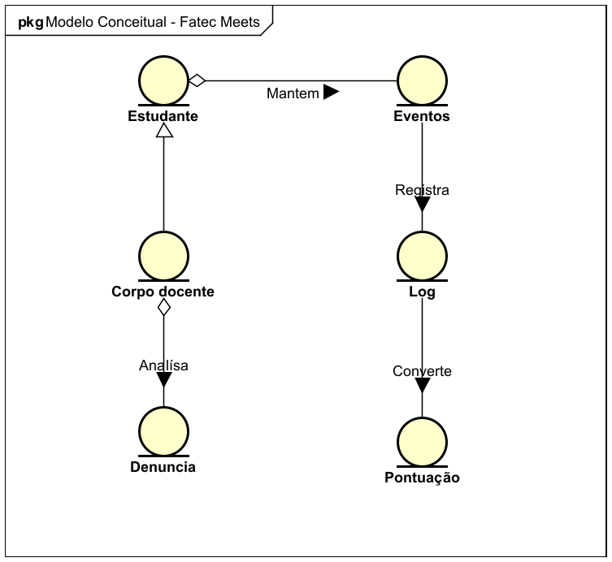

MODELO DE DOMÍNIO
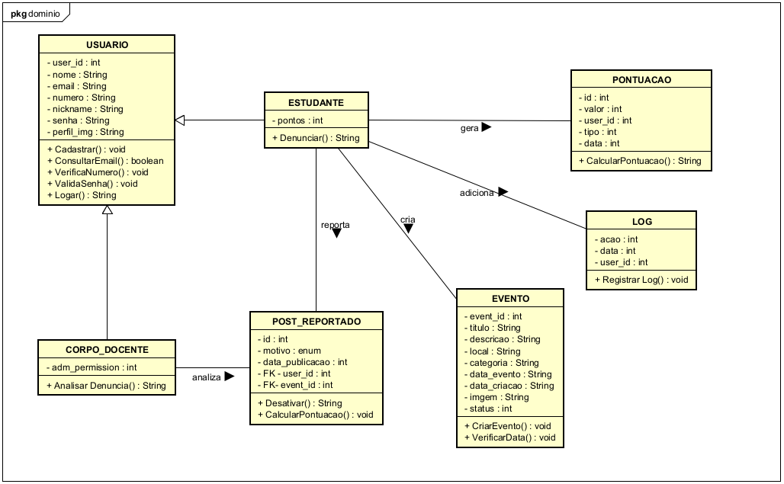

DIAGRAMAS DE SEQUÊNCIA
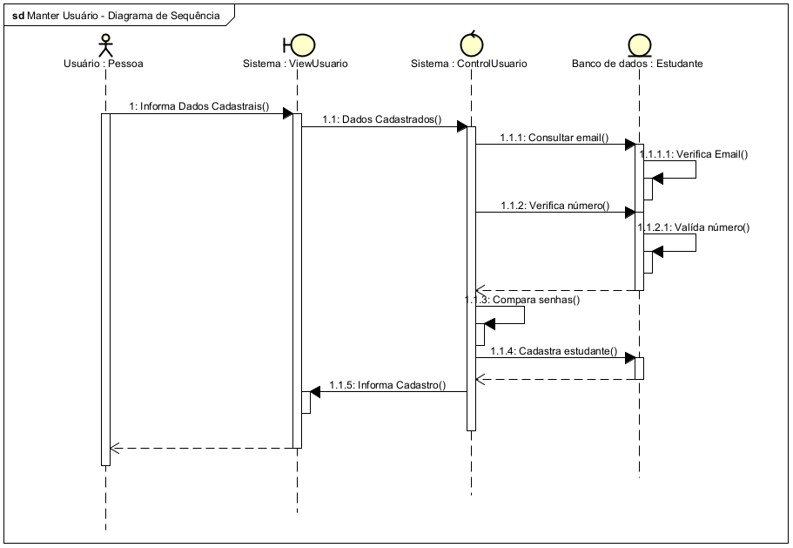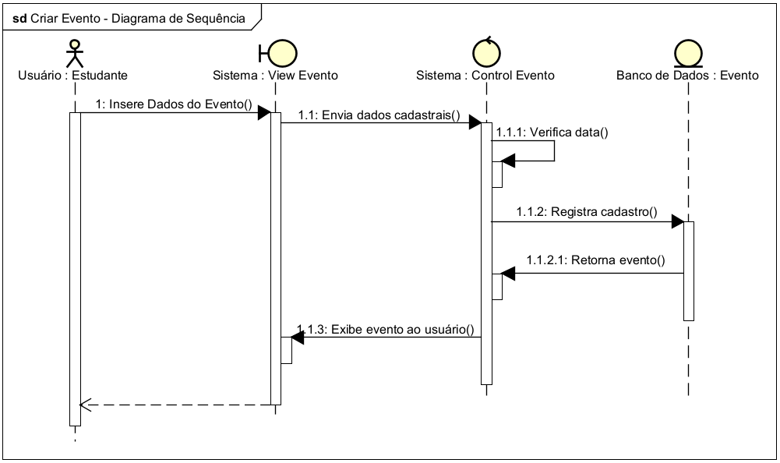

DIAGRAMAS DE MÁQUINA DE ESTADOS

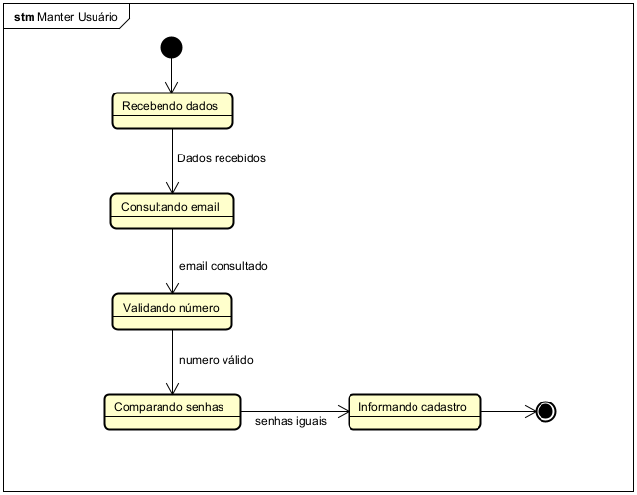

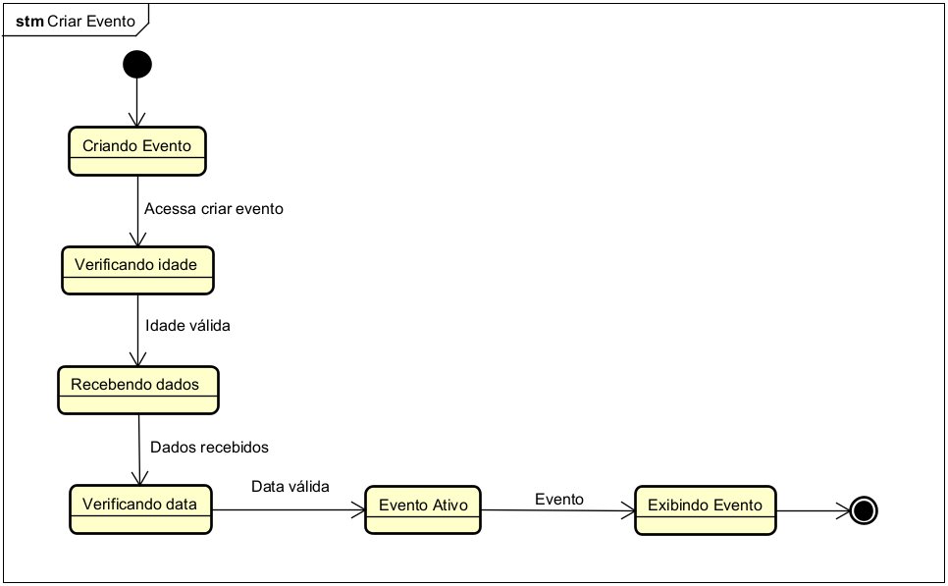

DIAGRAMA DE ATIVIDADES
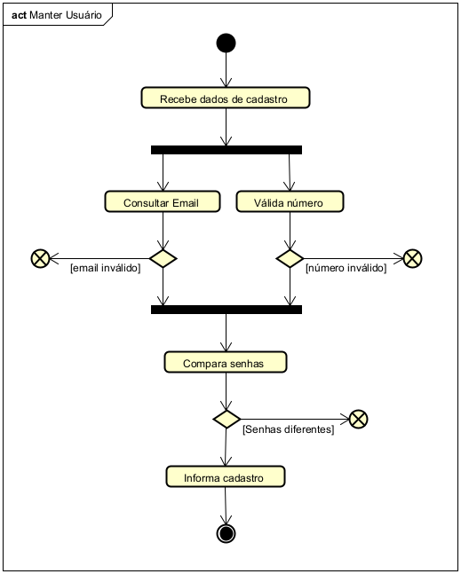

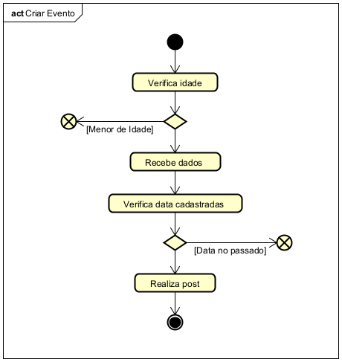

ARQUITETURA INICIAL
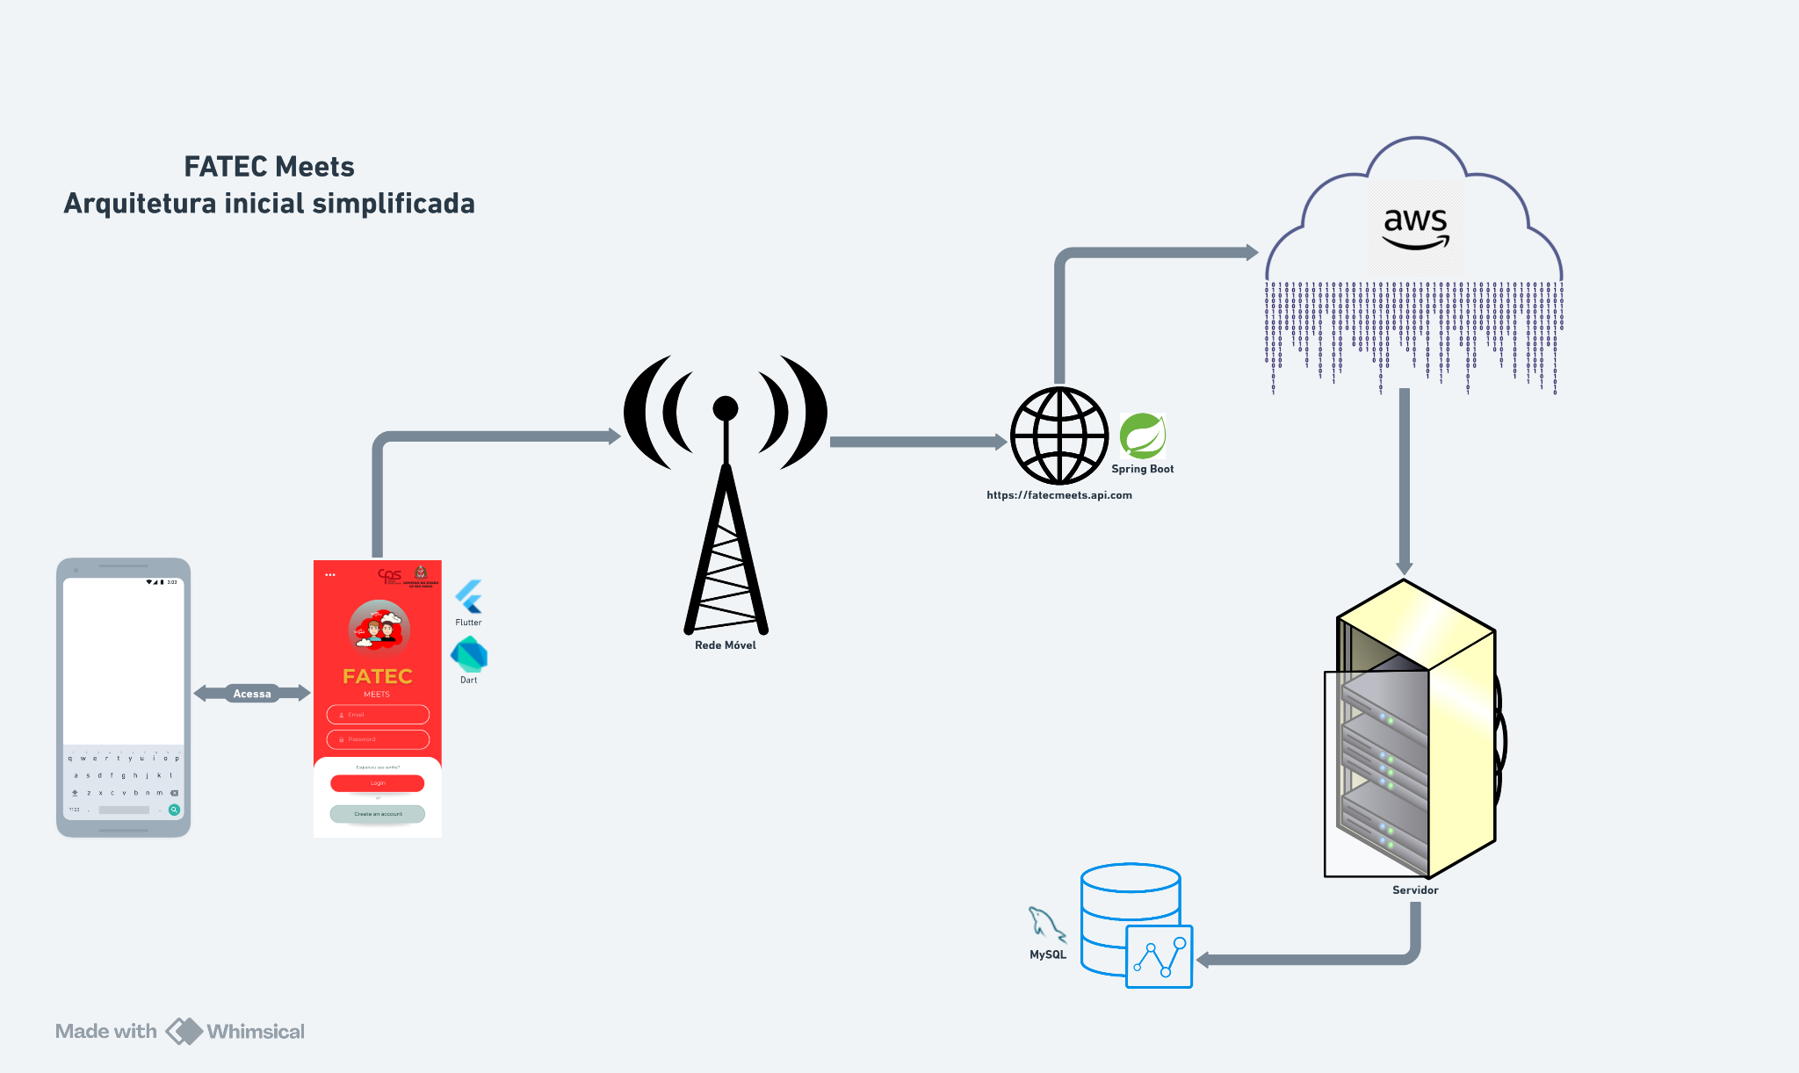
Hardware
O FATEC MEETS será um aplicativo de uso voltado a dispositivos móveis, mais precisamente Smartphones.

Software
Flutter Framework: O uso desta tecnologia permite o desenvolvimento da aplicação tanto para dispositivos Android quanto para dispositivos iOS.

Rede e Internet
Através da rede móvel e via internet o FATEC MEETS irá acessar uma API de acesso.

API e Banco de dados
A API contém métodos de autenticação e acesso às informações armazenadas no banco de dados, tanto a API quanto o banco de dados ficam hospedados em um servidor remoto que disponibiliza os seus serviços através de uma nuvem AWS.
- API: Desenvolvida utilizando Spring Boot e JAVA;
- Banco de dados: Desenvolvido utilizando SQL com SGBD MySQL.

Referências
BEZERRA, Eduardo. Princípios de Análise e Projetos de Sistemas com UML. Rio de Janeiro: Elsevier, 2014.

BRIOL, Patrice. BPMN: The Business Process Modeling Notation - Pocket Handbook. EUA: LULU.COM, 2013.

BRIZENO, Marcos. Refatorando com padrões de projeto – um guia em Java. São Paulo: Casa do Código, 2017.

BROWN, Tim. Design thinking - uma metodologia poderosa para decretar o fim das velhas ideias. Rio de Janeiro: Altabooks, 2018.

BRUNO-FARIA, Maria de F.; VARGAS, Eduardo R.; MITJANS, Albertina. Criatividade e Inovação nas Organizações: desafios para a competitividade. São Paulo: Atlas, 2013.

COSTA, Marco A. F.; COSTA, Maria F. B. Projeto de Pesquisa: Entenda e Faça. Rio de Janeiro: Vozes, 2017.

ENGHOLM JR, Hélio. Análise e Design Orientados a Objetos. São Paulo: Novatec, 2013.

FERNANDES, João M.; MACHADO, Ricardo J. Requisitos em projetos de software e de sistemas. São Paulo: Novatec, 2017.

GIRIDHAR, Chetan. Aprendendo Padrões de Projeto em Python. São Paulo: Novatec, 2016.

GUEDES, Gilleanes T.A. UML 2 – Uma abordagem prática. São Paulo: Novatec, 2018.

MARCONI, Marina de A.; LAKATOS, Eva M. Metodologia do Trabalho Cientifico. São Paulo: Atlas, 2017.

PRESSMAN, R. S.; MAXIM, B. Engenharia de software – uma abordagem profissional. 8.ed. Porto Alegre: McGraw-Hill, 2016.

SAMPAIO, Cleuton. Qualidade de Software na Prática – como reduzir o custo de manutenção de software com a análise de código. Rio de Janeiro: Ciência Moderna, 2014.

SILVEIRA, Paulo et al. Introdução à Arquitetura e Design de Software – uma visão sobre a plataforma Java. São Paulo: Casa do Código, 2013.

SOMMERVILLE, Ian. Software Engineering. 10ª ed. EUA: Pearson, 2016.

WAZLAWICK, Raul. Engenharia de Software – conceitos e práticas. Rio de Janeiro: Elsevier Ed.,2013.

YIN, Robert K. Estudo de Caso: Planejamento e Métodos. 5ª Ed. Porto Alegre: Bookman, 2014.

Referências:
SILVA, J. & RODRIGUES, M. (2020). Colaboração em espaços acadêmicos: o impacto das redes sociais no aprendizado coletivo. Revista de Educação e Tecnologia.
SOUZA, P. (2021). A importância das atividades culturais no desenvolvimento acadêmico. Caderno de Educação.

